|  |  |  |  |  |  |  |  |  |  |  |  |  |
| --- | --- | --- | --- | --- | --- | --- | --- | --- | --- | --- | --- | --- |
| 肢体表型特征提取系统 V1.0  使用说明  山东省精神卫生中心   |  |  | | --- | --- | | 版本 | 1.0 | | 文档状态: | 编辑 | | 作者: |  | | 负责人: |  | | 创建日期: | 2024年04月16日 | | 更新日期: | 2024年04月16日 | |

修订历史

|  |  |  |  |
| --- | --- | --- | --- |
| **日期** | **版本** | **修改者** | **描述** |
| 2024-04-16 | V1.0 | 井明 | 初始版本 |
|  |  |  |  |
|  |  |  |  |
|  |  |  |  |
|  |  |  |  |
|  |  |  |  |
|  |  |  |  |
|  |  |  |  |

软件信息

|  |  |  |  |  |
| --- | --- | --- | --- | --- |
| **软件基本信息** | 软件全称 | 肢体表型特征提取系统 | 版本号 | 1.0 |
| 软件简称 | 肢体表型提取 | 软件分类 | 应用软件 |
| 软件功能和技术特点 | 硬件环境 | 开发：华为MateBook，Intel i5处理器，16GB内存，512GB固态硬盘。  运行：华为MateBook，Intel i5处理器，16GB内存，512GB固态硬盘；或macbook pro, 支持M1, M2, M3处理器，16GB内存，512GB固态硬盘； | | |
| 软件环境 | 开发：Windows 10系统; Python 1.8版本；VS Code开发工具；QT开发环境；  运行：Windows 10系统或MacOS系统，需要安装Python运行环境。; Python 1.8；QT | | |
| 编程语言 | Python | 源代码量 |  |
| 主要功能和技术特点 | 开发目的 | 肢体特征可以作为诸多疾病的诊断辅助依据，但是科研人员在进行肢体表型研究过程中，设备操作复杂和特征提取流程繁琐的问题，采用视频采集和特征提取自动化的设计思路，开发了该肢体表型特征提取系统软件，可以提取肢体的标志特征和隐私保护图像采集。 | |
| 面向领域 | 医疗大数据分析领域 | |
| 主要功能 | 1、基于步态肢体识别算法，实现了肢体轮廓特征的实时提取，并采用多窗口展示的方式，分别展示原始图像、标记轮廓、标记图像和肢体轮廓。  2、运用肢体骨架识别算法，实现了基于视频图像数据实时完成肢体轮廓提取；  3、多视频采集设备的支持和切换，用户可以在设备配置对话框中，在视频图像预览的辅助下，选择使用的摄像头设备；  4、特征数据的本地保存，系统启动时会提示用户选择或确认数据的默认地址。  5、自定义样本基本信息，基本信息会附加到数据保存路径中，方便用户区分样本数据。 | |
| 技术特点 | 本软件是针对精神类疾病研究人员在进行步态肢体表型特征研究过程中，设备操作复杂和特征提取流程繁琐的问题而开发的一款综合应用图像模式识别算法、人工智能模型和多媒体数据处理技术的自动化科研数据提取系统。 | |

目录

1 引言 1

1.1 编写目的 1

1.2 使用对象 1

1.3 软件范围 1

2 软件概述 2

2.1 软件功能 2

2.2 使用环境 2

3 使用说明 3

3.1 使用流程说明 3

3.2 功能说明 3

**3.2.1** **保存路径说明** 3

**3.2.2** **视频设备选择说明** 4

**3.2.3** **录制功能说明** 5

3.3 关闭软件说明 5

4. 特征数据介绍 7

4.1 肢体特征数据结构 7

4.2 关键点数据 7

# 引言

## 编写目的

本文档为使用说明文档，为软件的使用与维护提供信息基础。

## 使用对象

本文档的使用对象主要为产品测试与使用人员。

## 软件范围

本产品面向需要进行肢体表型特征研究的用户，软件提供肢体表型特征和肢体轮廓提取的功能，录制的摄像头可以定制配置。

# 软件概述

为了便于研究人员获取更多的标准化研究数据，自动化提取肢体表型特征，所以开发了此软件。

本软件使用PyQt5进行开发，Qt Designer进行GUI设计，开发语言为Python。软件使用多线程来实现肢体表型特征采集，子线程用于单个设备的视频采集，主线程控制流程的开始与结束。

软件由实现功能的exe文件与一些资源文件组成。资源文件包括图片与json文件，图片用作软件页面的图标显示，json文件含有软件的配置信息，包括摄像头名字、分辨率、保存路径等。

## 软件功能

本软件的主要功能为肢体表型特征的提取，在此基础上，增加了以下几个功能，用于优化用户的使用体验。

* 自定义采集文件的保存路径
* 自定义采集需要的摄像头设备
* 自定义当前采集样本的信息

## 使用环境

操作系统：Windows 10系统或MacOS系统

内存：1G及以上

硬盘空间：200M以上

# 使用说明

## 使用流程说明

详细使用流程如图3-1 使用流程图所示。

1. 设置文件保存路径。
2. 选择是否设置音视频采集设备。
3. 检测视频设备后即可开始录制，若想录制结束可点击结束录制。

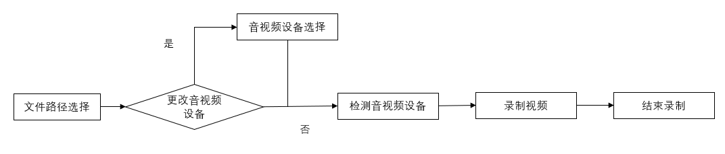

图 3-1 使用流程图

## 功能说明

### **保存路径说明**

本软件打开时会弹出一个窗口——文件设置窗口，该窗口会读取json文件中的保存路径及音视频格式信息，然后将其显示在窗口上。点击该窗口右下方的确认，选择后的信息会被保存至json文件内，而点击右上方的关闭按钮，选择后的信息不会保存下来。

当“文件设置”窗口关闭后，若想再次打开，可以在窗口标题栏中点击设置，选择“文件设置”，即可再次打开该窗口。

该窗口如图3-2所示：

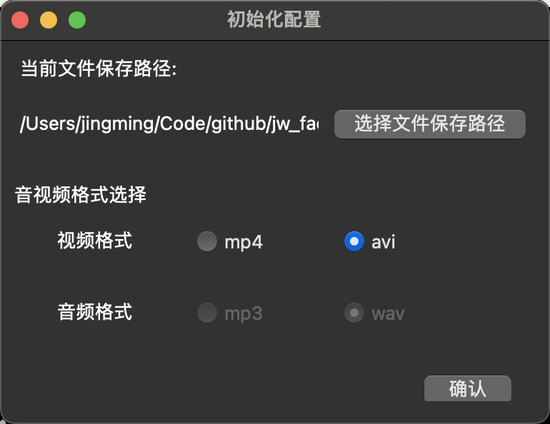

图 3-2 文件设置窗口

### **视频设备选择说明**

在主窗口的标题栏中，点击“设置”，点击“设备选择”可以打开设备选择窗口，该窗口有以下几个功能：

* 视频设备选择窗口中的4个选项卡对应了主窗口的4个小标签，4个选项卡各有一个下拉列表，点击下拉列表后会显示出当前选项卡下的可用设备。
* 选择摄像头设备后，下拉列表下面的标签会显示相应摄像头捕捉到的画面。该功能通过子线程调用摄像头实现，不同的选项卡可以显示相同的摄像头画面。
* 当选择完视频设备后，点击该窗口右下方的确认，选择后的信息会被保存至json文件内，而点击右上方的关闭按钮，选择后的信息不会保存下来。

摄像头设备选择窗口选择窗口分别如图3-3所示：

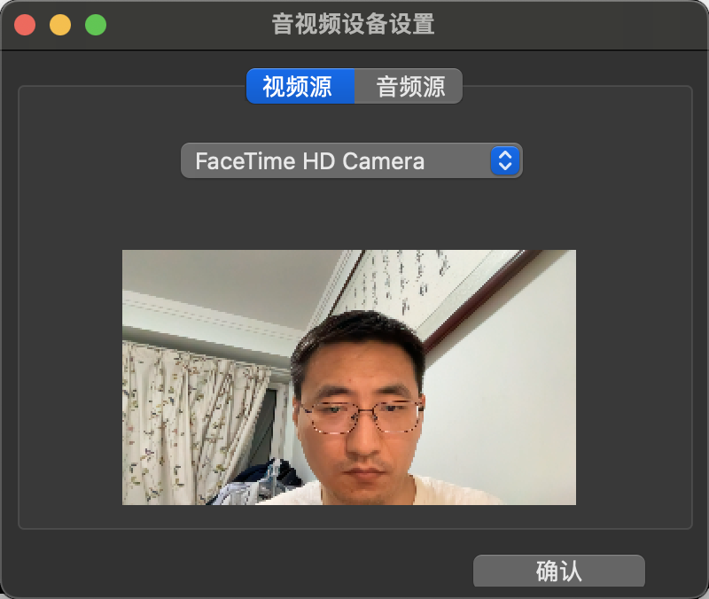

图 3-3 视频源设备选择窗口

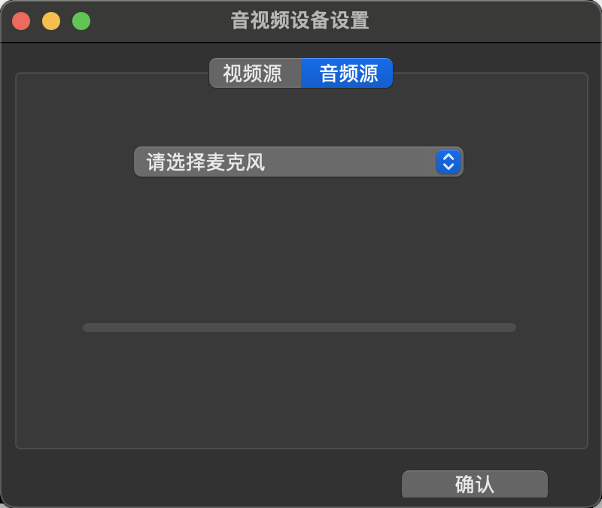

图3-4 音频源设备选择

### **录制功能说明**

点击主窗口的“检测视频设备”按钮，软件会将摄像头捕捉到的画面显示在对应的窗口上，“声音表型采集”标签中的图标则会更新，左下角的状态栏会显示就绪的设备，具体如图3-5所示：

注：为防止线程抢占设备的情况出现，在主窗口的四个标签中有设备在线时，将无法打开“音视频设备设置”窗口，必须在点击“进程终止”按钮后才能打开“音视频设备设置”窗口。

点击“开始录制”按钮，录制开始，左下角的状态栏会显示当前病人ID、文件的保存位置和录制时间。点击“结束录制”按钮，录制结束，左下角的状态栏会显示文件保存位置和录制总时长。

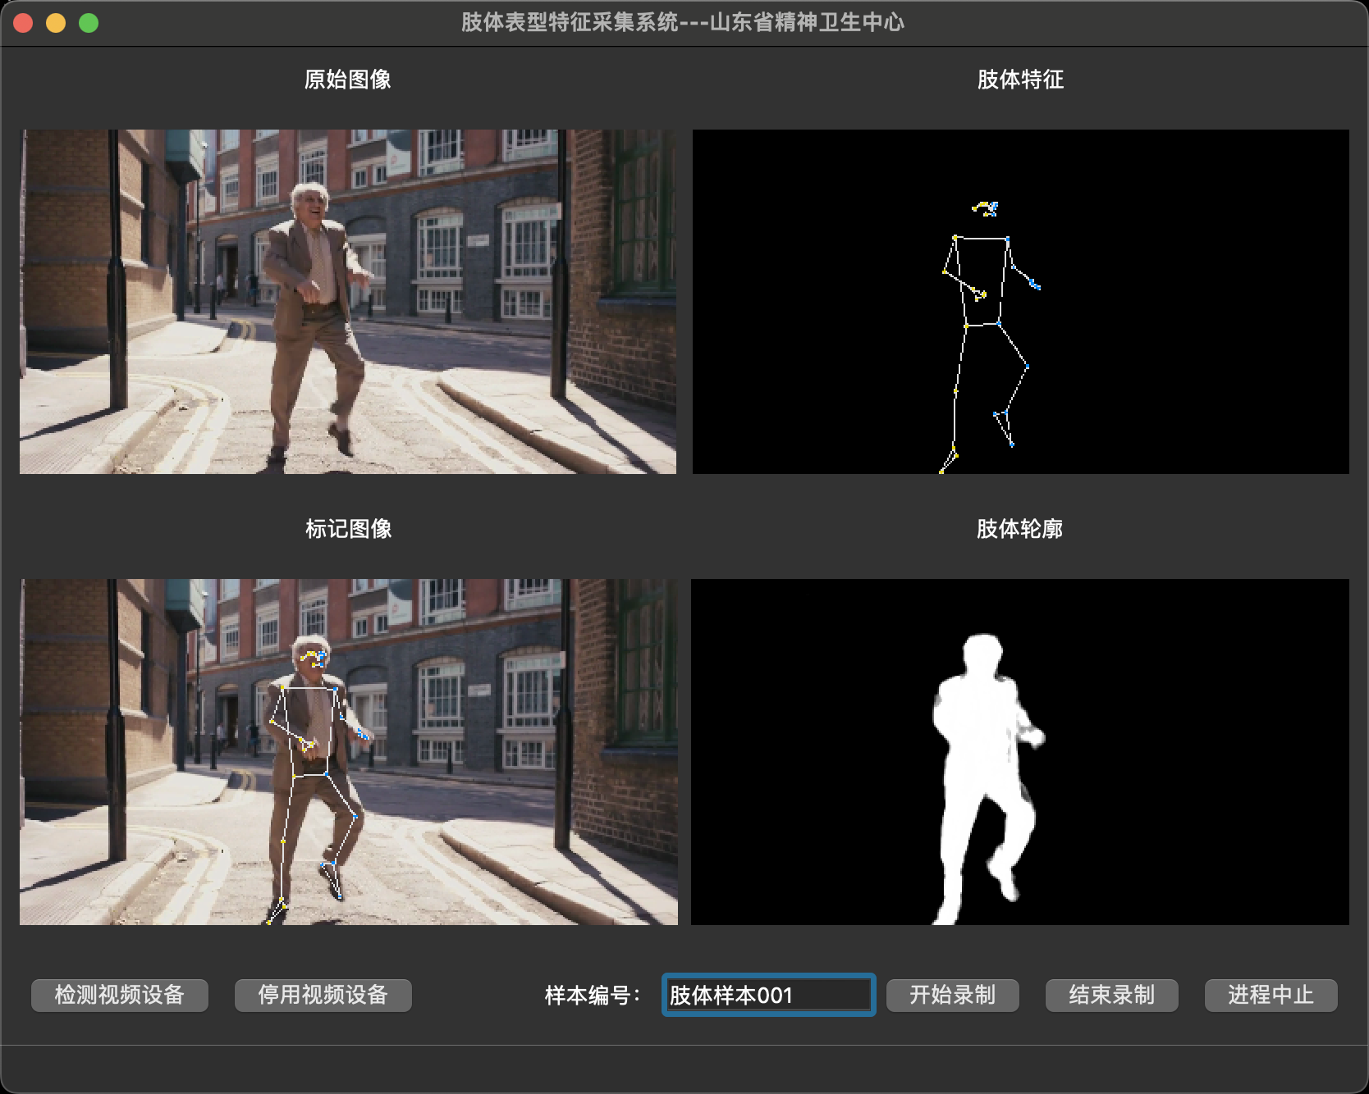

图3-5: 肢体表型提取界面

## 关闭软件说明

当显示设备信息的子线程启动后，必须手动执行进程中止才能关闭软件，否则可能会有线程残留的情况发生，从而占用电脑内存和采集设备。

为了能彻底关闭软件，软件会自动检测当前状态，当不符合关闭要求时，会提示用户需要的操作并拒绝关闭请求。例如，在录制时，需要点击“结束录制”按钮，然后点击“进程终止”按钮，才能点击关闭按钮，如果操作错误，则会弹出提示框，并拒绝操作，如图3-8所示：

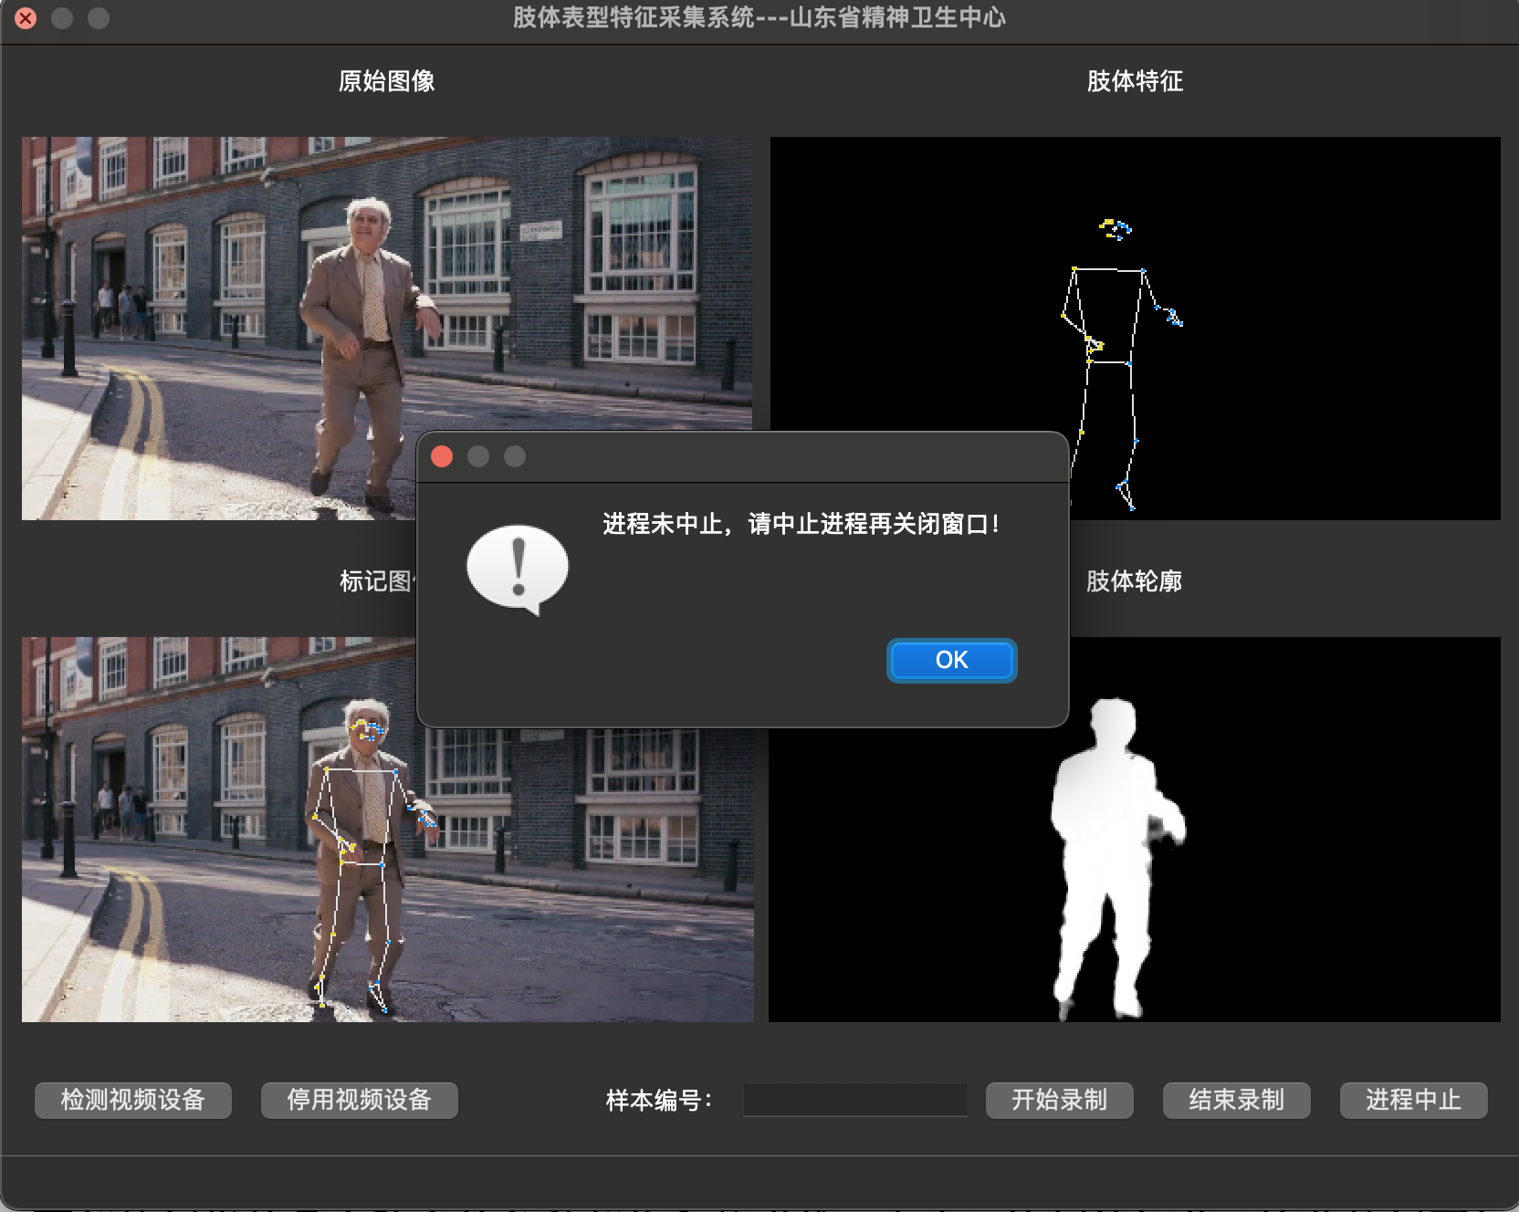

图3-8: 程序退出

# 4. 特征数据介绍

## 4.1 肢体特征数据结构

本软件使用MediaPipe肢体特征识别模型实现人体在静止或行走过程中的特征识别。 MediaPipe 是由 Google 提供的一个跨平台框架，旨在实现高性能、高准确度的机器学习模型应用，其中包括肢体特征检测。MediaPipe 的 Pose 模块可以实时检测人体姿势，识别出人体的 33 个关键点（landmarks），涵盖了人体的主要关节和骨骼结构。

## 4.2 关键点数据

MediaPipe Pose 模块识别的 33 个关键点分布如下：

1. 头部和颈部：

• 0: 鼻子

• 1: 左眼内侧

• 2: 左眼

• 3: 左眼外侧

• 4: 右眼内侧

• 5: 右眼

• 6: 右眼外侧

• 7: 左耳

• 8: 右耳

• 9: 嘴左

• 10: 嘴右

2. 上半身：

• 11: 左肩

• 12: 右肩

• 13: 左肘

• 14: 右肘

• 15: 左手腕

• 16: 右手腕

3. 手部：

• 17: 左手拇指根部

• 18: 左手拇指指尖

• 19: 左手食指根部

• 20: 左手食指指尖

• 21: 左手中指根部

• 22: 左手中指指尖

• 23: 左手无名指根部

• 24: 左手无名指指尖

• 25: 左手小指根部